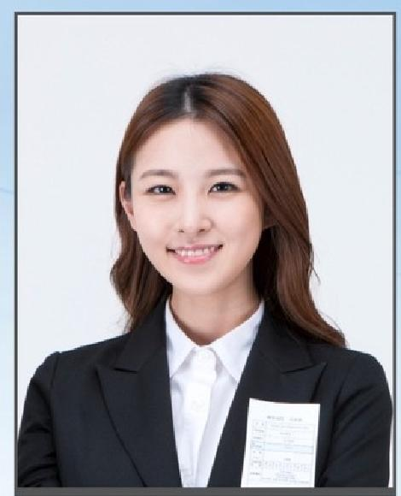

速写简历 求职目标：平面设计师

18888888888 北京市朝阳区创客大厦

教育背景 EDUCATION BACKGROUND

20XX.09-20XX.07 XXx 学 院 视觉传达(本科)
主修课程：动漫设计、动画制作、 插画设计、 平面设计、广告设计、色彩构成与设计、艺术设计概论、
平面构成与设计、商业心理学等。

日 工作经历
WORK EXPERIENCE

20XX.09-20XX.07 XXXX 文 化 传 媒 平面设计师

●负责相册(婚纱照、旅游照)的页面设计与排版
●更新公司网站的日常页面

20XX.09-20XX.07 文化传播有限公司 平面设计师

●图片制作及其它图文处理；负责公司的logo、 海报、宣传册、易拉宝等设计；
●对公司网站重新进行排版，达到整体美化、不断进行优化提升；
●网站需求分析、产品设计，产品跟踪，及后续产品优化工作；

个人技能 SKILL

大学英语四/六级 (CET-4/6), 良好的听说读写能力
国家计算机二级，熟悉计算机各项操作
熟练掌握PS、Al、FLASH 等设计软件

荣誉奖励 AWARD

第13届中国大学生广告艺术节学院奖秋季赛获得优秀奖
2020-2022连续两次获得优秀学生乙等奖学金

自我评价 SELF-EVALUATION

本人品德优良，个性随和富有亲和力，人际关系良好，能较快融入集体，待人诚 恳乐于助人；
在工作期间对专业知识，掌握子较系统的产品设计知识和市场产品需求的知识。

